informe semana 1 escenario IoT

HARVIC EDISSON QUINTERO CACERES
DANIEL STIBEN QUIÑONES ARANGO

INGENIERO: ELIECER MONTERO OJEDA

Institucion Universitaria Tecnológicas De Santander
Tecnologia en Desarrollo de Sistemas Informaticos
Internet De Las Cosas
2026

Tabla de Contenido
Introduccion 6
Objetivos 7
Objetivo general 7
Objetivos específicos 7
Elementos utilizados 8
Desarrollo 9
Construcción del escenario 9
Conexiones de los dispositivos 9
Configuración IP del servidor 9
Configuración del Home Gateway 10
Configuración IP de la laptop 11
Acceso inicial al Home Gateway 11
Configuración del sensor de humedad 13
Visualizacion del sensor en el Home Gateway 13
Configuración del servidor 14
Cambios en el sensor de humedad 15
Registro de la cuenta en el servidor IoT 15
Verificacion de lectura de dato 16
Pruebas realizadas de cambio de humedad 17
Prueba desde laptop a servidor 17
Segunda prueba de humedad 18
Resumen de direccionamiento 19
Analisis arquitectónico de la solución IoT 20
Resultados 21
Respuestas a las preguntas 22
¿Qué función cumple el Gateway en este escenario? 22
¿Qué pasaría si el Gateway falla? 22
¿Cómo se comunican el sensor y el Gateway? 22
¿Qué capa de la arquitectura IoT representa el servidor? 22
Conclusiones 23

Lista de Figuras
Figura 1 8
Figura 2 9
Figura 3 10
Figura 4 10
Figura 5 11
Figura 6 12
Figura 7 12
Figura 8 13
Figura 9 14
Figura 10 14
Figura 11 15
Figura 12 16
Figura 13 16
Figura 14 17
Figura 15 18

Lista de Tablas
Tabla 1 19
Tabla 2 20

Introduccion
En esta práctica se implementó un escenario IoT en Cisco Packet Tracer para realizar el monitoreo de la humedad mediante un sensor conectado a un Home Gateway y a un servidor IoT remoto.
Durante el desarrollo se construyó una topología compuesta por una laptop, un servidor, un switch, un Home Gateway y un sensor de humedad. Se configuraron las direcciones IP necesarias para establecer la comunicación entre los dispositivos, se registró el sensor en el Gateway y posteriormente se vinculó con el servidor IoT remoto. Finalmente, desde la laptop se consultaron los datos generados por el sensor y se observaron diferentes mediciones de humedad durante la simulación.

Objetivos

Objetivo general
Implementar en Cisco Packet Tracer un escenario IoT para monitorear la humedad mediante un sensor conectado a un Home Gateway y a un servidor IoT remoto.

Objetivos específicos
- Construir la topología con laptop, servidor, switch, Home Gateway y sensor de humedad.
- Configurar las direcciones IP del servidor, Home Gateway y laptop dentro de la misma red.
- Registrar el sensor de humedad en el Home Gateway y posteriormente en el servidor IoT remoto.
- Comprobar desde la laptop la recepción de los datos y observar el cambio en las mediciones de humedad

Elementos utilizados
Para este primer escenario se utilizaron los siguietes elementos
- Laptop.
- Server-PT.
- Switch 2950-24.
- Home Gateway.
- Sensor Humidity Monitor IoT.
- Cable Copper Straight-Through.
- Cable Copper Cross-Over.
Figura 1
Topología general del escenario IoT implementado en Cisco Packet Tracer
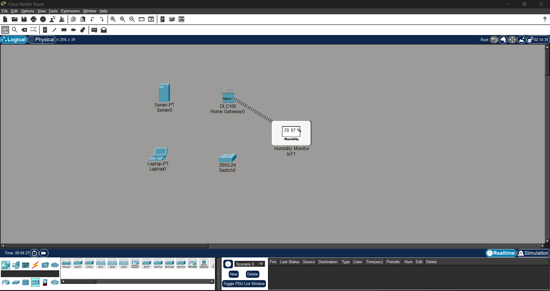

Desarrollo

Construcción del escenario
La topología está compuesta por una laptop, un Server-PT, un switch, un Home Gateway y un sensor Humidity Monitor IoT. El servidor, la laptop y el Home Gateway se integran a la red mediante el switch, mientras el sensor se comunica con el Home Gateway.

Conexiones de los dispositivos
El servidor se conectó mediante Copper Straight-Through desde FastEthernet 0 al puerto FastEthernet 0/1 del switch. El Home Gateway se conectó mediante Copper Cross-Over desde Ethernet 1 al puerto FastEthernet 0/2 del switch. Finalmente, la laptop se conectó mediante cable de cobre desde FastEthernet 0 al puerto FastEthernet 0/3 del switch.
Figura 2
Conexiones entre servidor, switch, Home Gateway y laptop
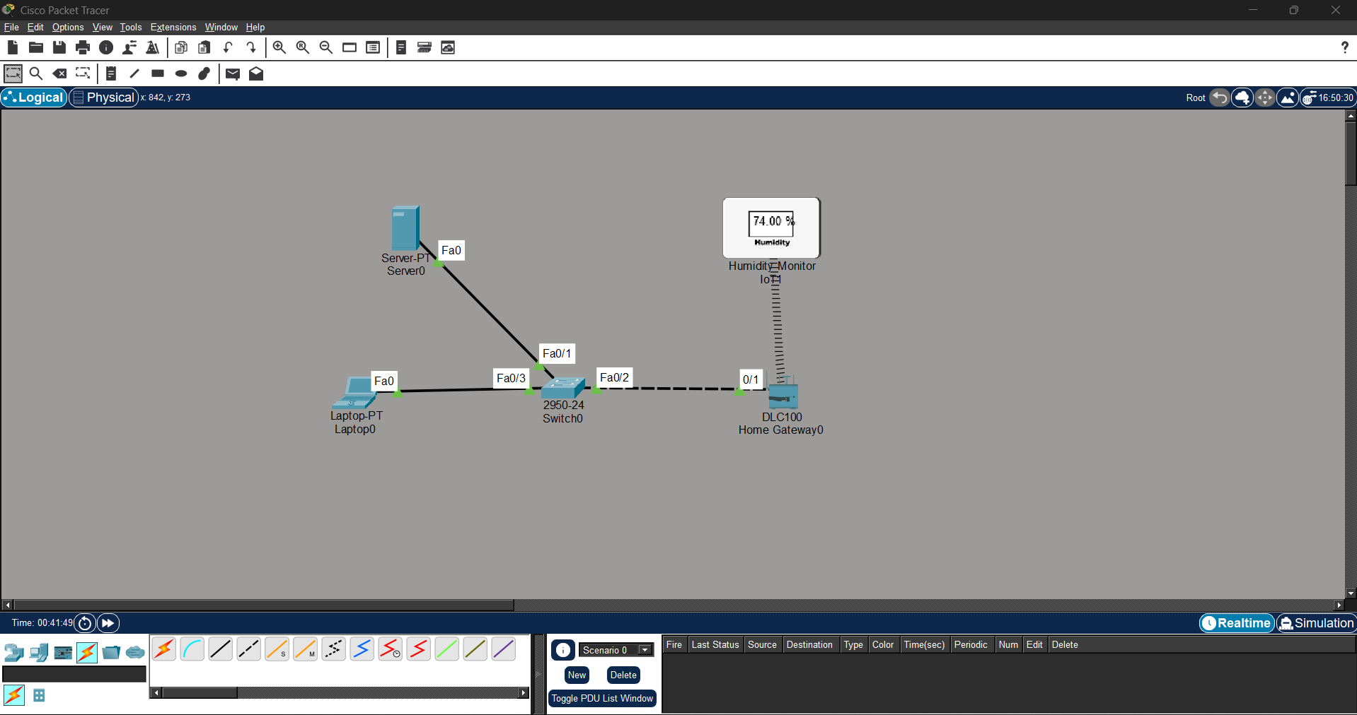

Configuración IP del servidor
En el servidor se ingresó a Desktop y luego a IP Configuration. Se configuró la dirección IPv4 192.168.1.2 con máscara 255.255.255.0
Figura 3
Configuración IPv4 del Server-PT
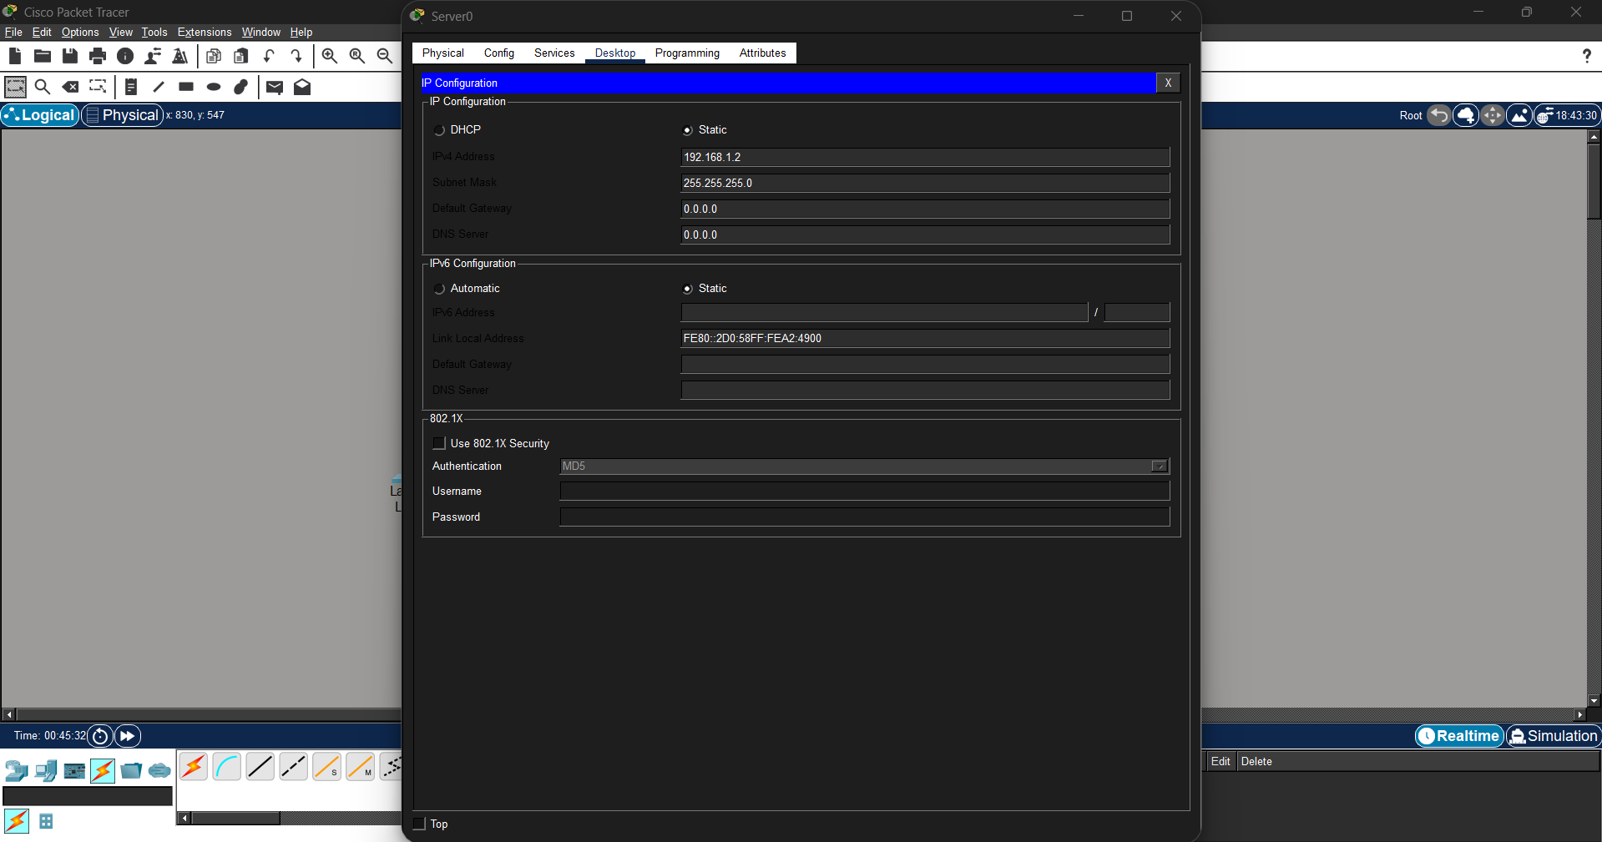

Configuración del Home Gateway
En el Home Gateway se ingresó a Config, Interface y LAN. Se reemplazó la dirección predeterminada por 192.168.1.1 y se estableció la máscara 255.255.255.0
Figura 4
Configuración LAN del Home Gateway
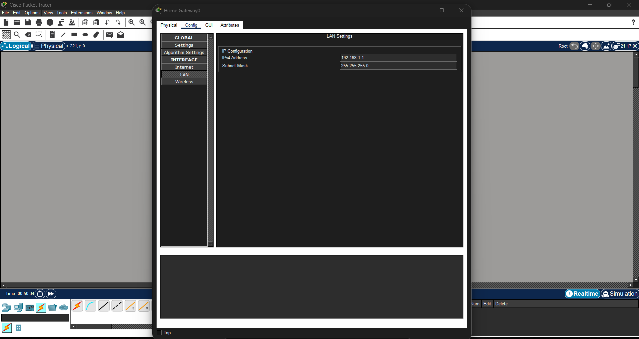

Configuración IP de la laptop
En la laptop se ingresó a Desktop y luego a IP Configuration. Se estableció la dirección IPv4 192.168.1.3 con máscara 255.255.255.0.
Figura 5
Configuración IPv4 de la laptop
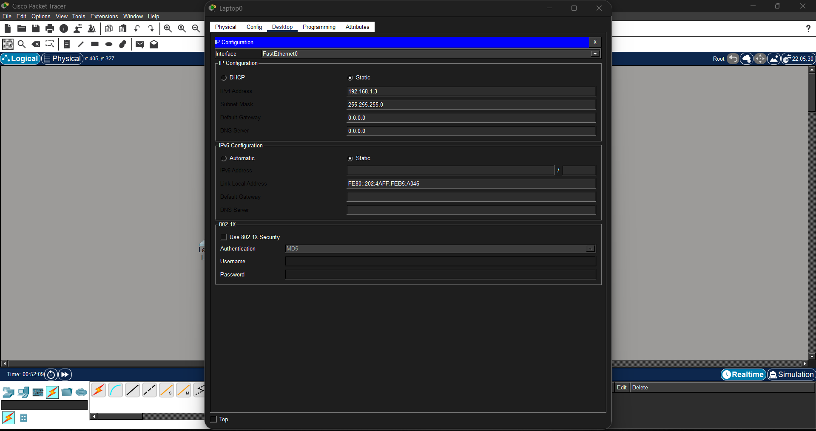

Acceso inicial al Home Gateway
Desde el navegador de la laptop se ingresó a la dirección del Home Gateway. La documentación registra el acceso inicial mediante el usuario admin y la contraseña admin. Al ingresar, la página aparece vacía porque el sensor todavía no se había configurado

Figura 6
Acceso inicial al servicio IoT del Home Gateway
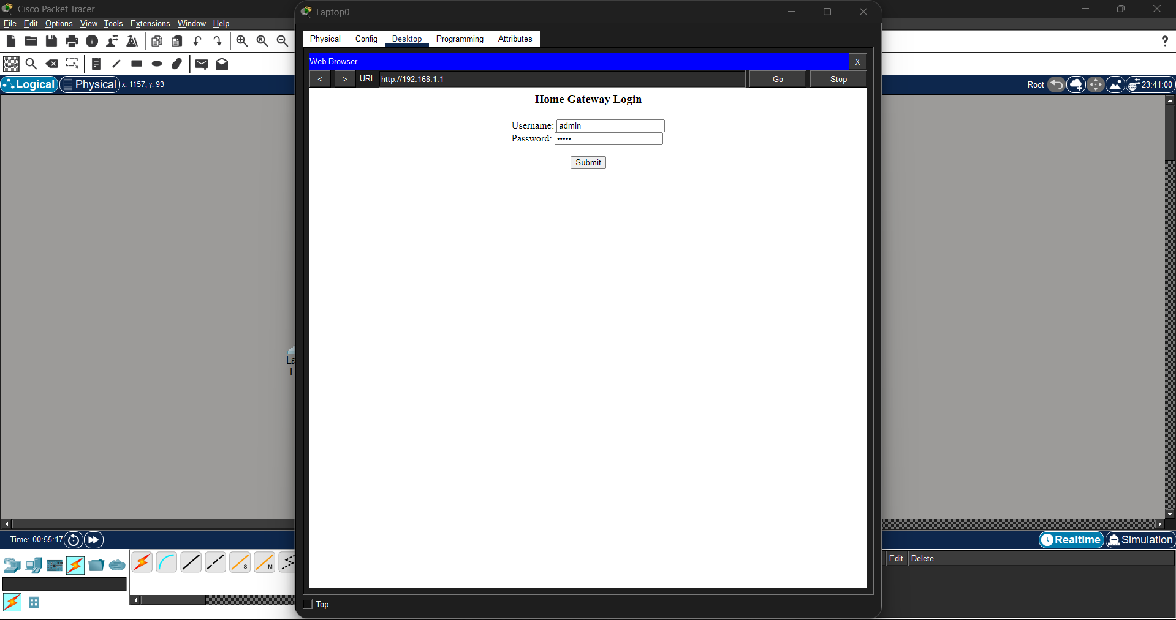
Figura 7
Vista inicial después de ingresar
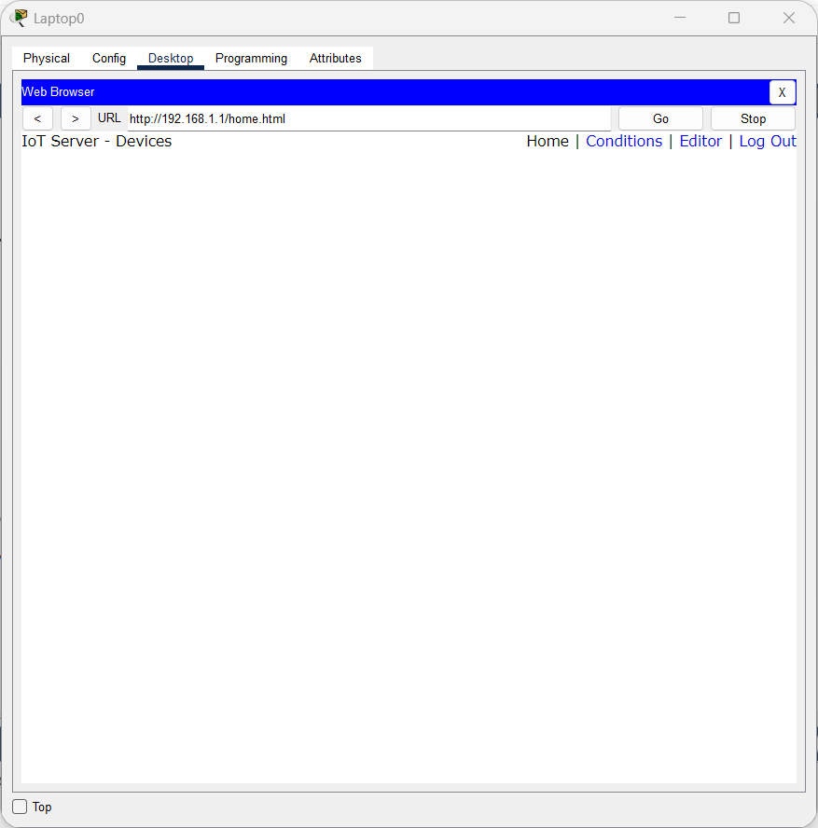

Configuración del sensor de humedad
En el sensor se ingresó a Config y Settings. En Display Name se estableció el nombre Sensor_Aula_1 y en IoT Server se seleccionó inicialmente Home Gateway.
Figura 8
Sensor de humedad registrado en el Home Gateway
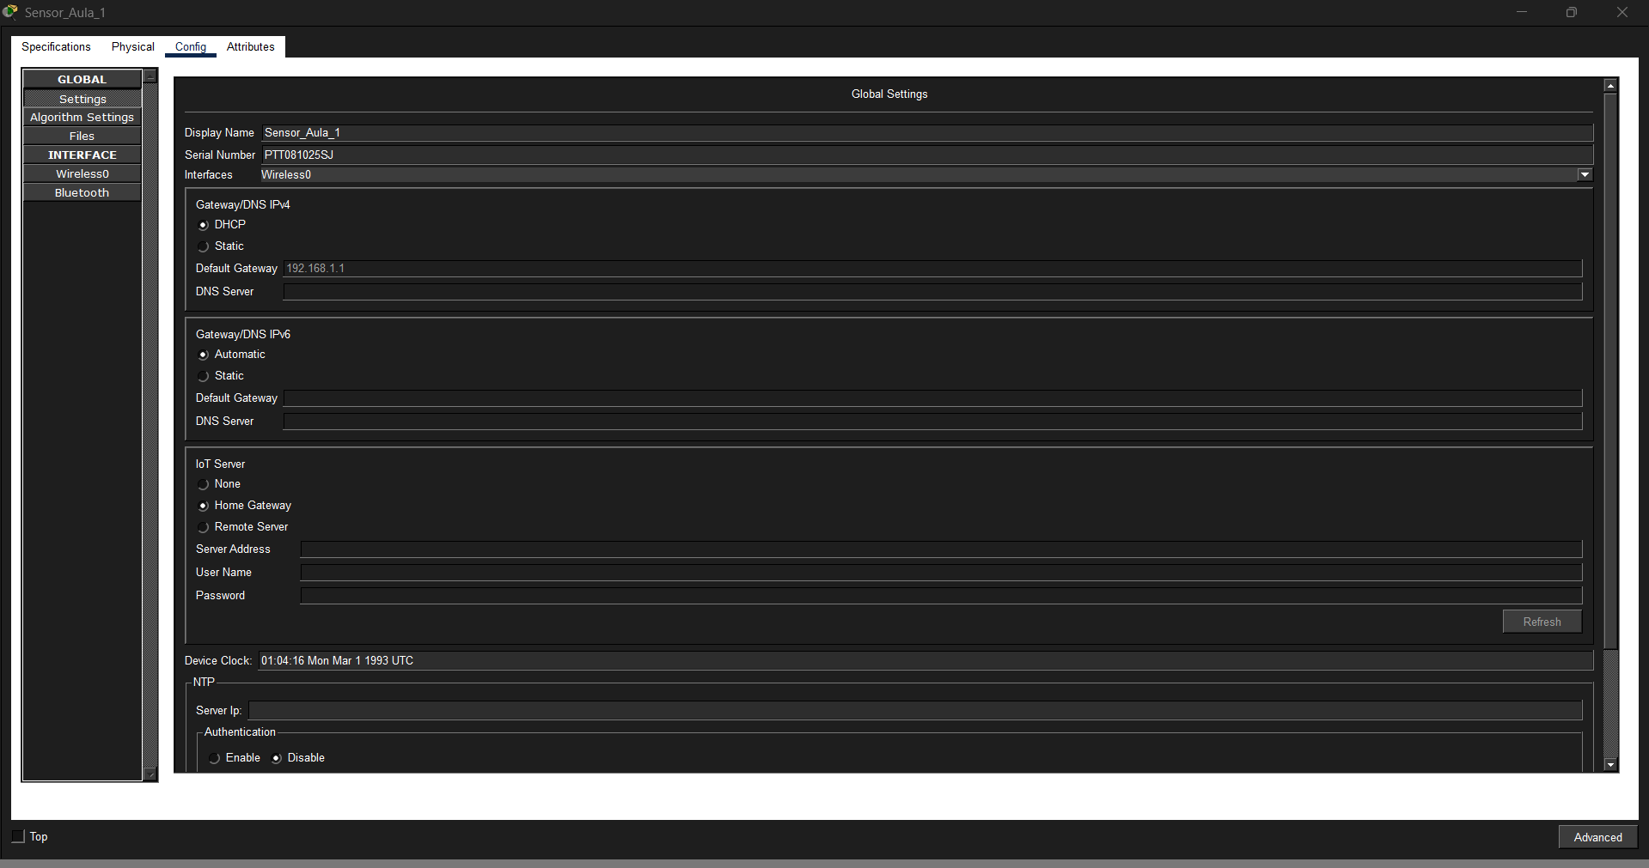

Visualizacion del sensor en el Home Gateway
Se ingreso nuevamente a la laptop haciendo el proceso de ingresar a destok y Web browser colocando en la URL la ip del Home Gateway 192.168.1.1 y colocamos en Username y Password admin para observar que efectivamente ahora si muestra los datos del sensor

Figura 9
Conexión de la laptop a la red HomeGateway
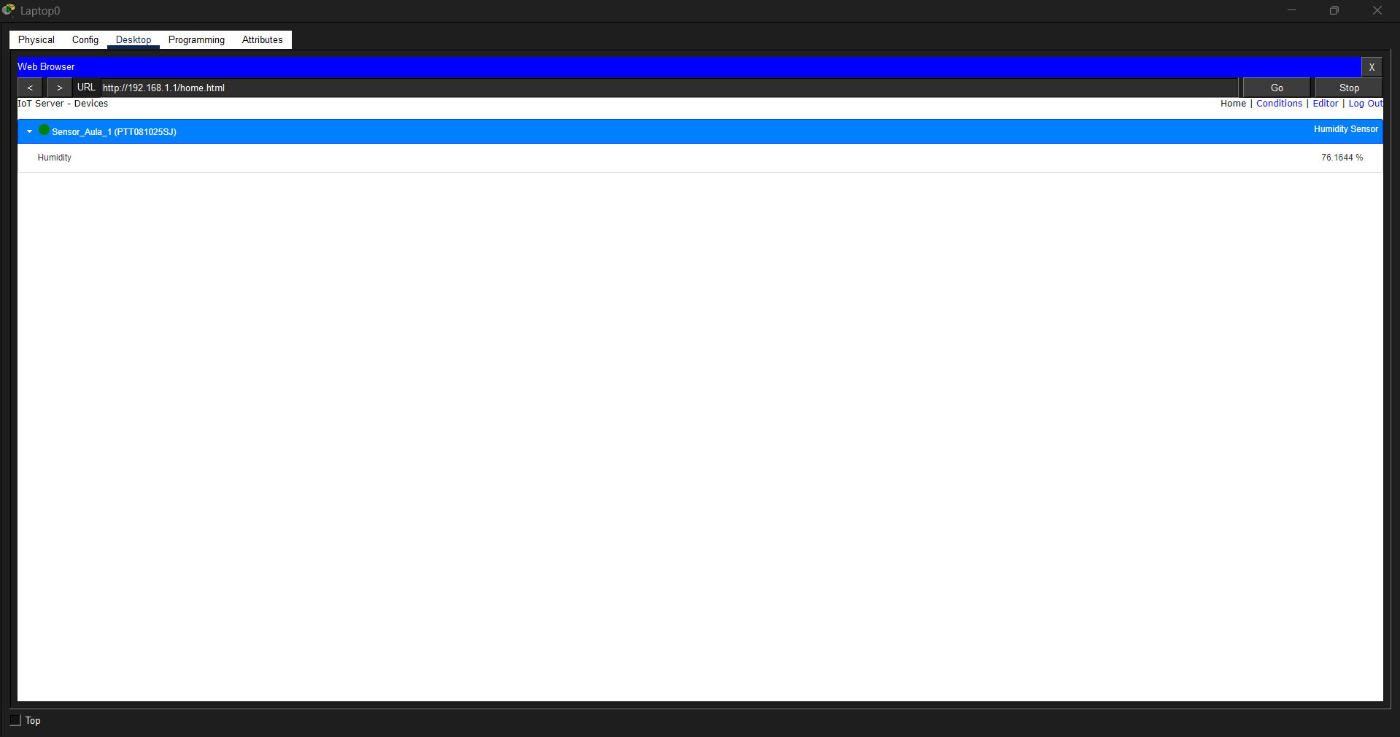

Configuración del servidor
En Services en la sección de IoT se habilito para crear una pequeña base de datos y guardar los registro
Figura 10
Habilitacion de servicio IoT
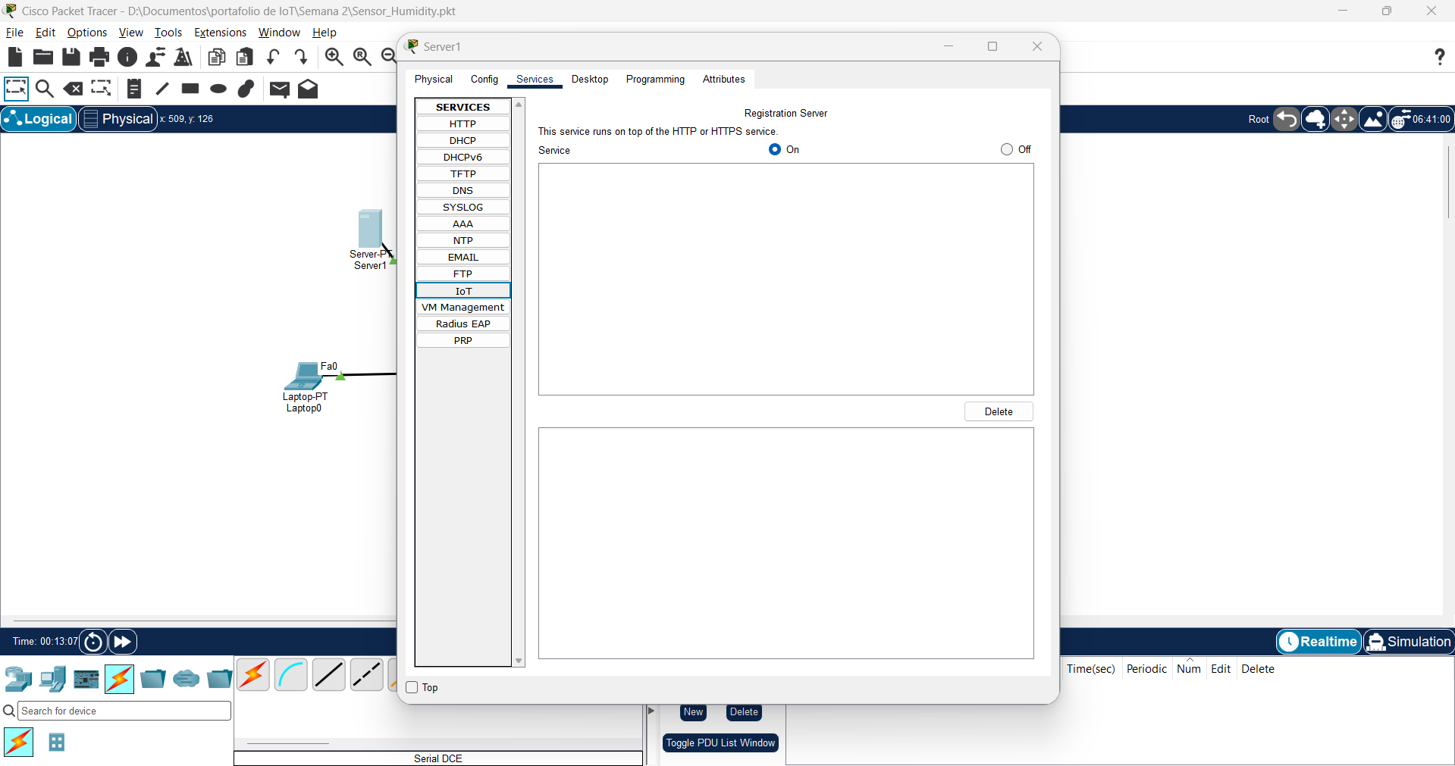

Cambios en el sensor de humedad
Desde config en el apartado de settings y IoT server se cambio a la opción de Remote server en esa sección se agrego la ip del servidor 192.168.1.2, un User name llamado adminiot y una Password de 4 digitos 1234 .
Figura 11
Cambios en el sensor de humedad para visualización de datos en el servidor
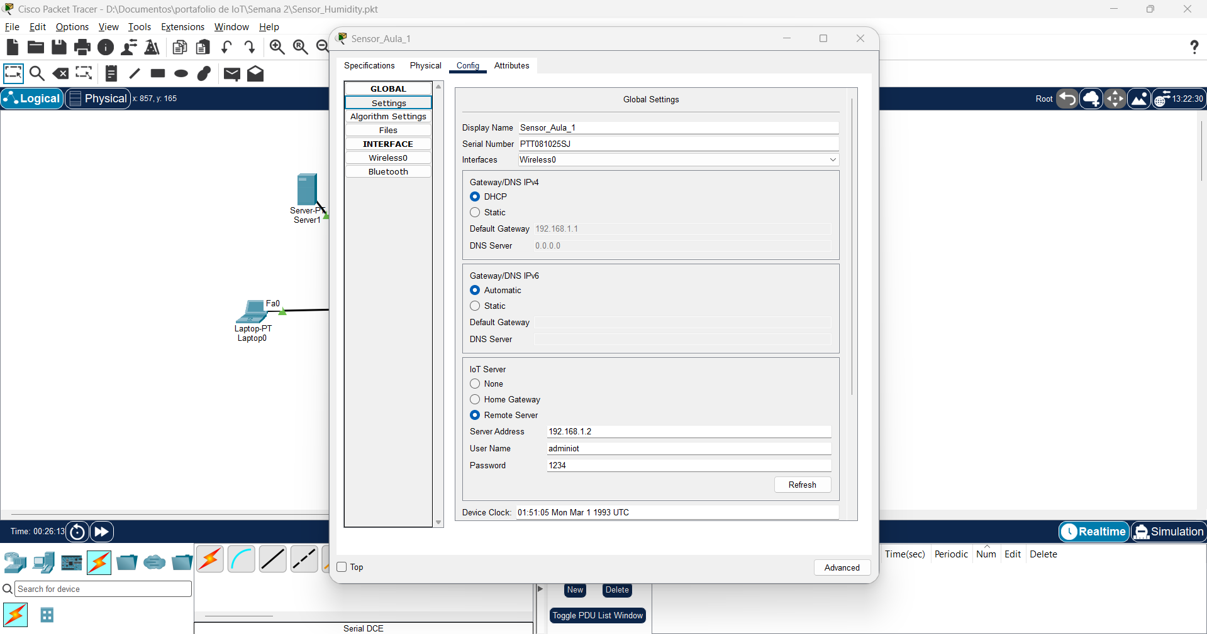

Registro de la cuenta en el servidor IoT
Desde el servidor se ingresó a Desktop y Web Browser y se escribió la dirección 192.168.1.2. En la pantalla de inicio se seleccionó Sign up now para crear la cuenta con el usuario adminiot y la contraseña 1234.

Figura 12
Registro e inicio de sesión en el servidor IoT
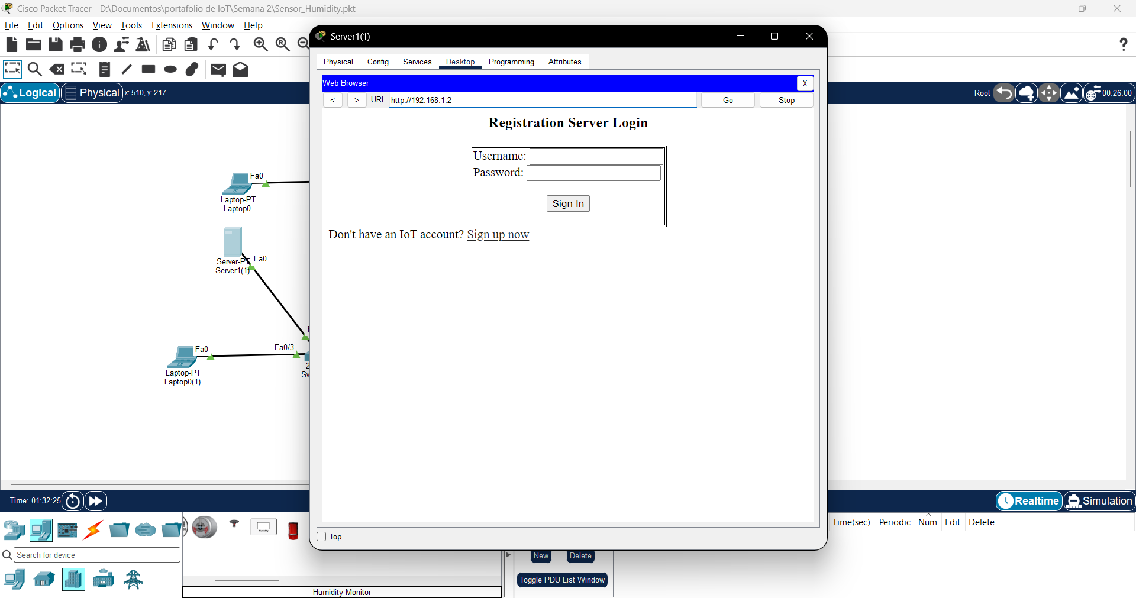

Verificacion de lectura de dato
Despues de ingresar se observo al servidor recibiendo los datos del sensor
Figura 13
Datos del servidor obtenidos del sensor de humedad
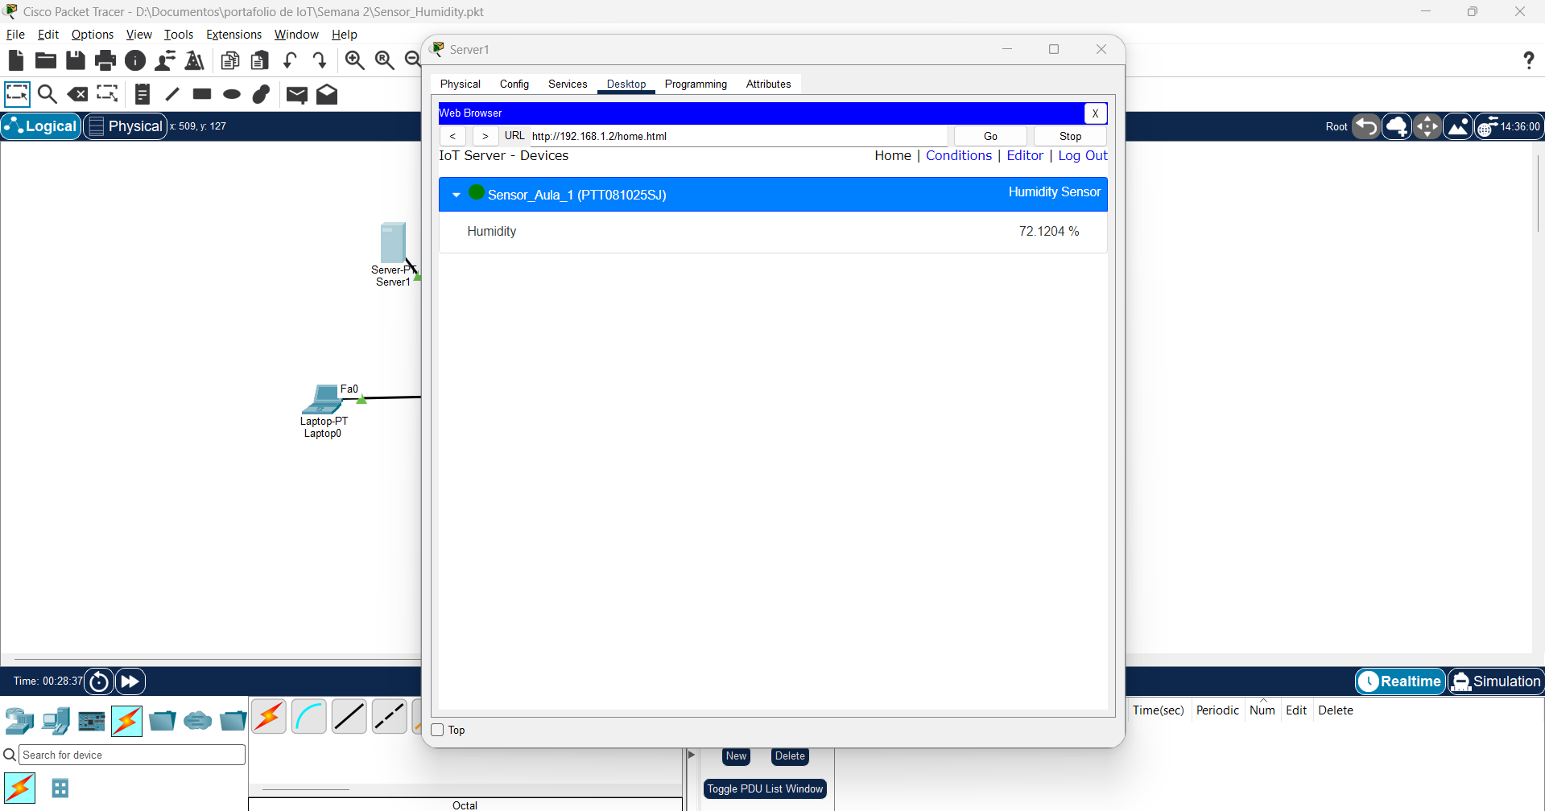

Pruebas realizadas de cambio de humedad

Prueba desde laptop a servidor
Se realizo la primera prueba de conexión y cambio de temperatura al conectarse desde la laptop, se ingreso en el apartado de desktop y Web Browser, en URL se ingreso la ip 192.168.1.2 y se realizo el login con el User name adminiot y Password 1234.
Figura 14
Visualizacion de datos del servidor desde la laptop
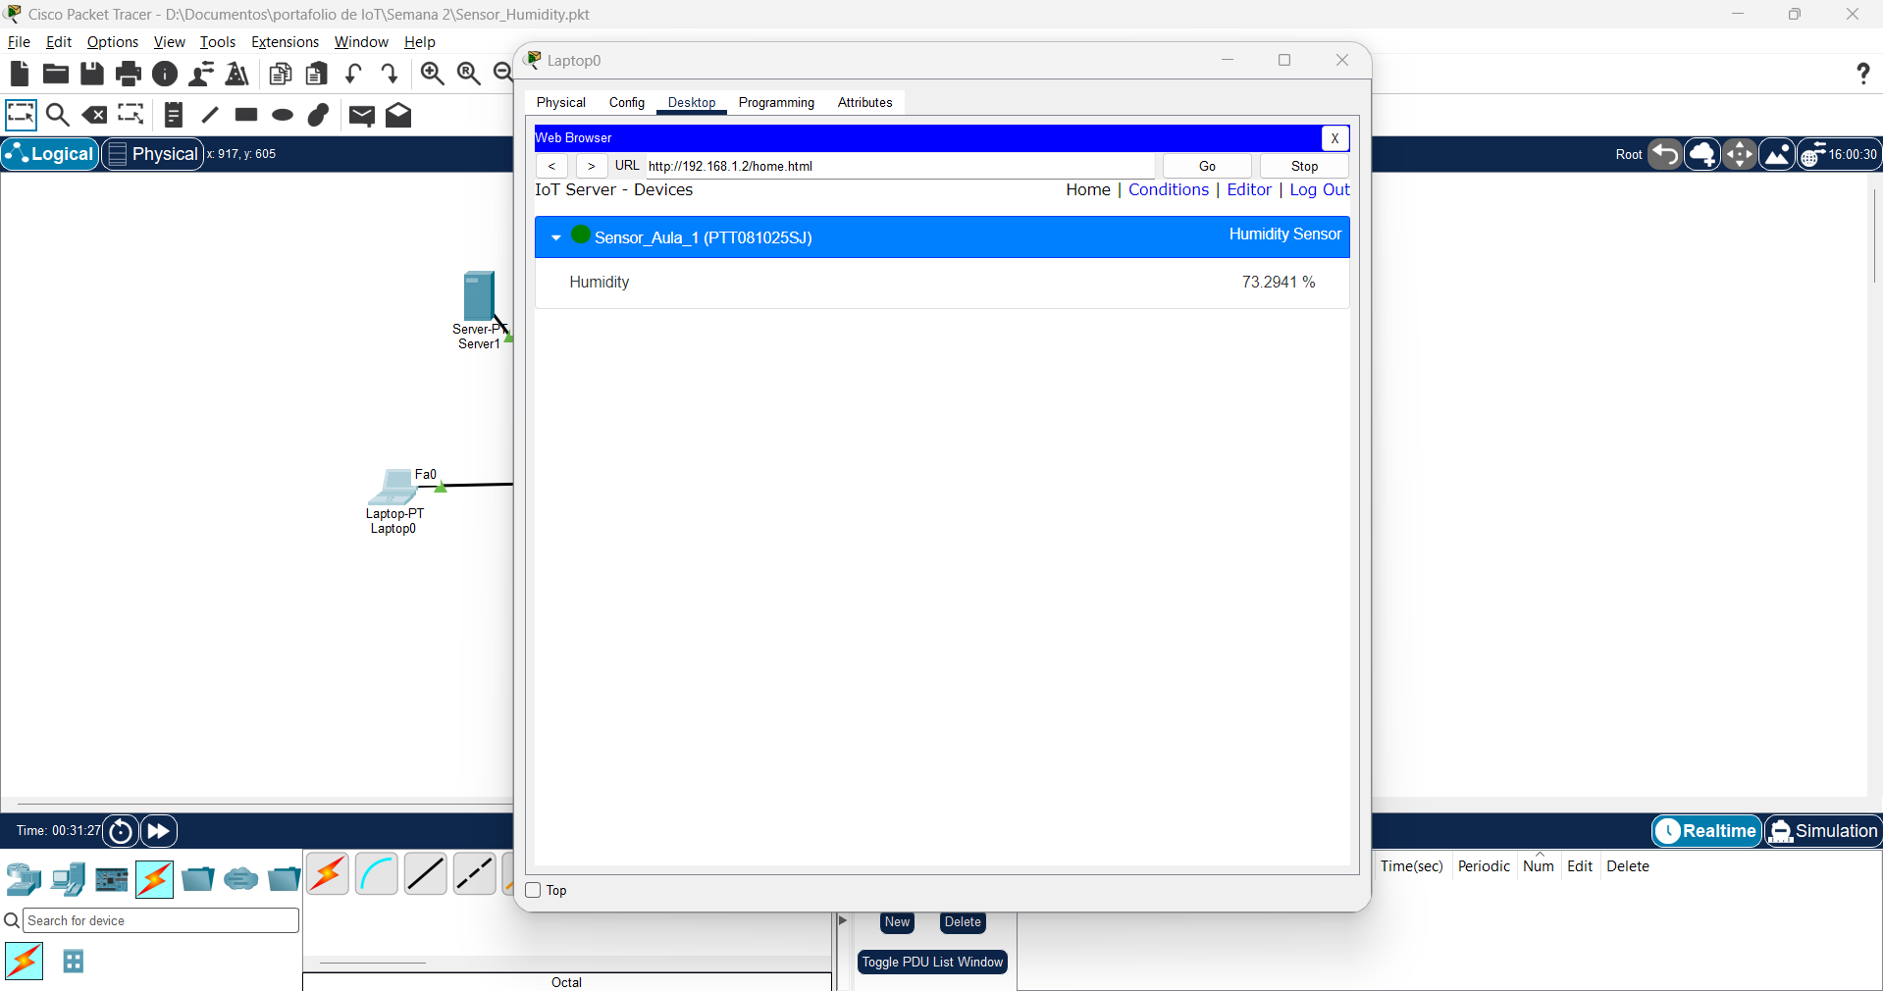

Segunda prueba de humedad
En una segunda medición se registró un aumento del valor hasta 74 %. Esta variación demuestra que el sensor actualiza el dato durante la simulación
Figura 15
Prueba de aumeto de humedad
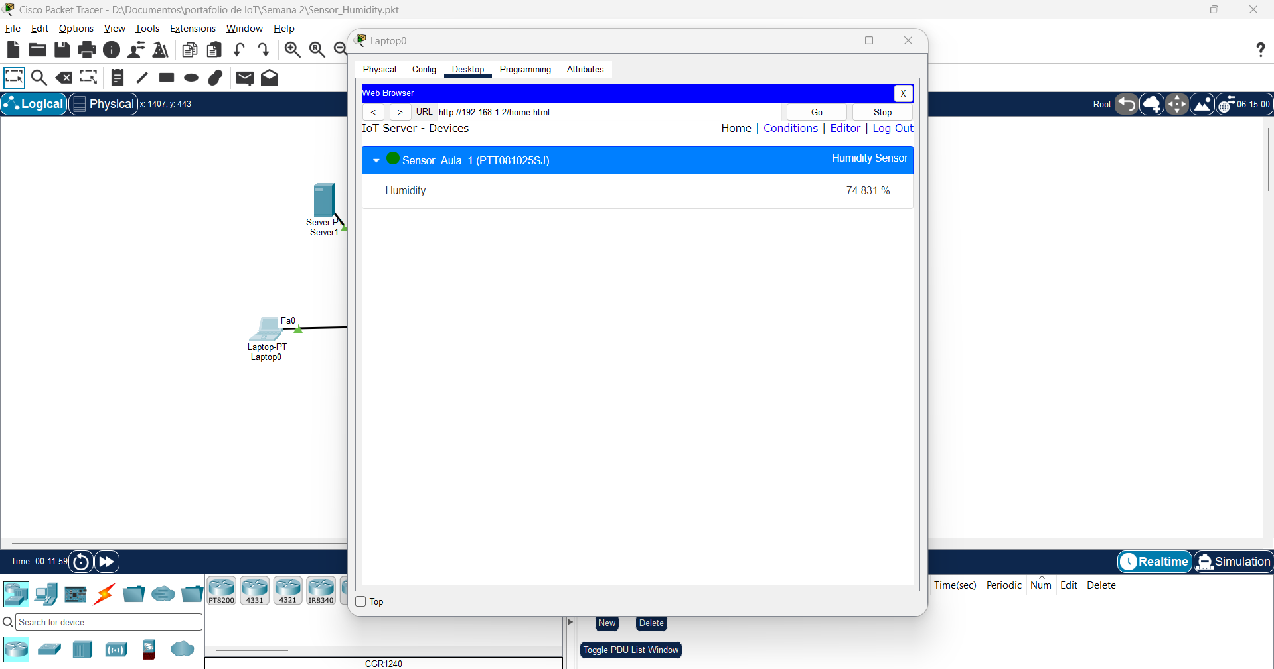

Resumen de direccionamiento
Tabla 1
Direccionamietos
Dispositivo | Dirección IPv4 | Máscara | Función
Server-PT | 192.168.1.2 | 255.255.255.0 | Servidor IoT
Home Gateway | 192.168.1.1 | 255.255.255.0 | Gateway y comunicación de la red
Laptop | 192.168.1.3 | 255.255.255.0 | Acceso y consulta del servidor
Sensor_Aula_1 | 192.168.1.2 | 255.255.255.0 | Captura de humedad

Analisis arquitectónico de la solución IoT
Tabla 2
Función de los elementos del prototipo según la arquitectura IoT.
Función IoT | Elemento | Función en el prototipo
Percepción | Sensor de humedad | Captura el porcentaje de humedad
Procesamiento | Servidor IoT | Registra y presenta los datos recibidos
Comunicación | Home Gateway, switch y conexiones de red | Permiten transportar los datos entre los dispositivos
Aplicación | Laptop y servidor IoT | Permiten consultar y visualizar la información

Resultados
- Se construyó una topología IoT con laptop, Server-PT, switch, Home Gateway y sensor de humedad.
- El Server-PT quedó configurado con la dirección 192.168.1.2 y máscara 255.255.255.0.
- El Home Gateway quedó configurado con la dirección 192.168.1.1 y máscara 255.255.255.0.
- La laptop quedó configurada con la dirección 192.168.1.3 y máscara 255.255.255.0.
- El sensor se registró inicialmente en el Home Gateway.
- El servicio IoT del servidor se activó y el sensor se configuró para trabajar con el servidor remoto.
- El sensor utilizó el servidor 192.168.1.2 con el usuario adminiot y la contraseña 1234.
- Desde la laptop se comprobó el acceso al servidor IoT y la visualización de los datos del sensor.

Respuestas a las preguntas

¿Qué función cumple el Gateway en este escenario?
El Home Gateway funciona como el punto de conexión y comunicación entre los dispositivos de la red IoT. En este escenario recibe la información del sensor de humedad y permite comunicarla con el servidor IoT. También permite que la laptop acceda a los datos del sensor a través de la red

¿Qué pasaría si el Gateway falla?
Si el Home Gateway falla, se interrumpiría la comunicación entre el sensor y el resto de la red. El sensor no podría enviar correctamente sus datos al servidor IoT y la laptop tampoco tendría acceso a la información mediante esta conexión. Por lo tanto, se perdería el monitoreo de la humedad mientras el Gateway permanezca fuera de funcionamiento.

¿Cómo se comunican el sensor y el Gateway?
El sensor de humedad se comunica con el Home Gateway mediante la conexión IoT inalámbrica del escenario. El Gateway recibe los datos de humedad generados por el sensor y posteriormente estos datos se envían hacia el servidor IoT configurado como Remote Server.

¿Qué capa de la arquitectura IoT representa el servidor?
El servidor representa principalmente la capa de procesamiento, porque recibe y registra los datos enviados por el sensor. En este escenario, el Server-PT tiene activo el servicio IoT y almacena los datos para posteriormente consultarlos desde la laptop. La laptop representa la capa de aplicación, desde donde se visualiza la información

Conclusiones
Se implementó correctamente el escenario IoT en Cisco Packet Tracer, integrando una laptop, un servidor, un switch, un Home Gateway y un sensor de humedad. La topología permitió establecer la comunicación entre los diferentes dispositivos.
Se configuraron las direcciones IP del servidor, Home Gateway y laptop dentro de la misma red, permitiendo la comunicación necesaria para acceder al servicio IoT y consultar la información generada por el sensor.
Se logró registrar el sensor de humedad en el Home Gateway y posteriormente conectarlo al servidor IoT remoto. Esto permitió centralizar los datos del sensor en el servidor para su consulta desde la laptop.
Se comprobó el funcionamiento del sistema mediante la visualización de las mediciones de humedad desde la laptop. Las pruebas mostraron valores diferentes durante la simulación, demostrando que el sensor genera y actualiza sus datos en el servidor IoT.

